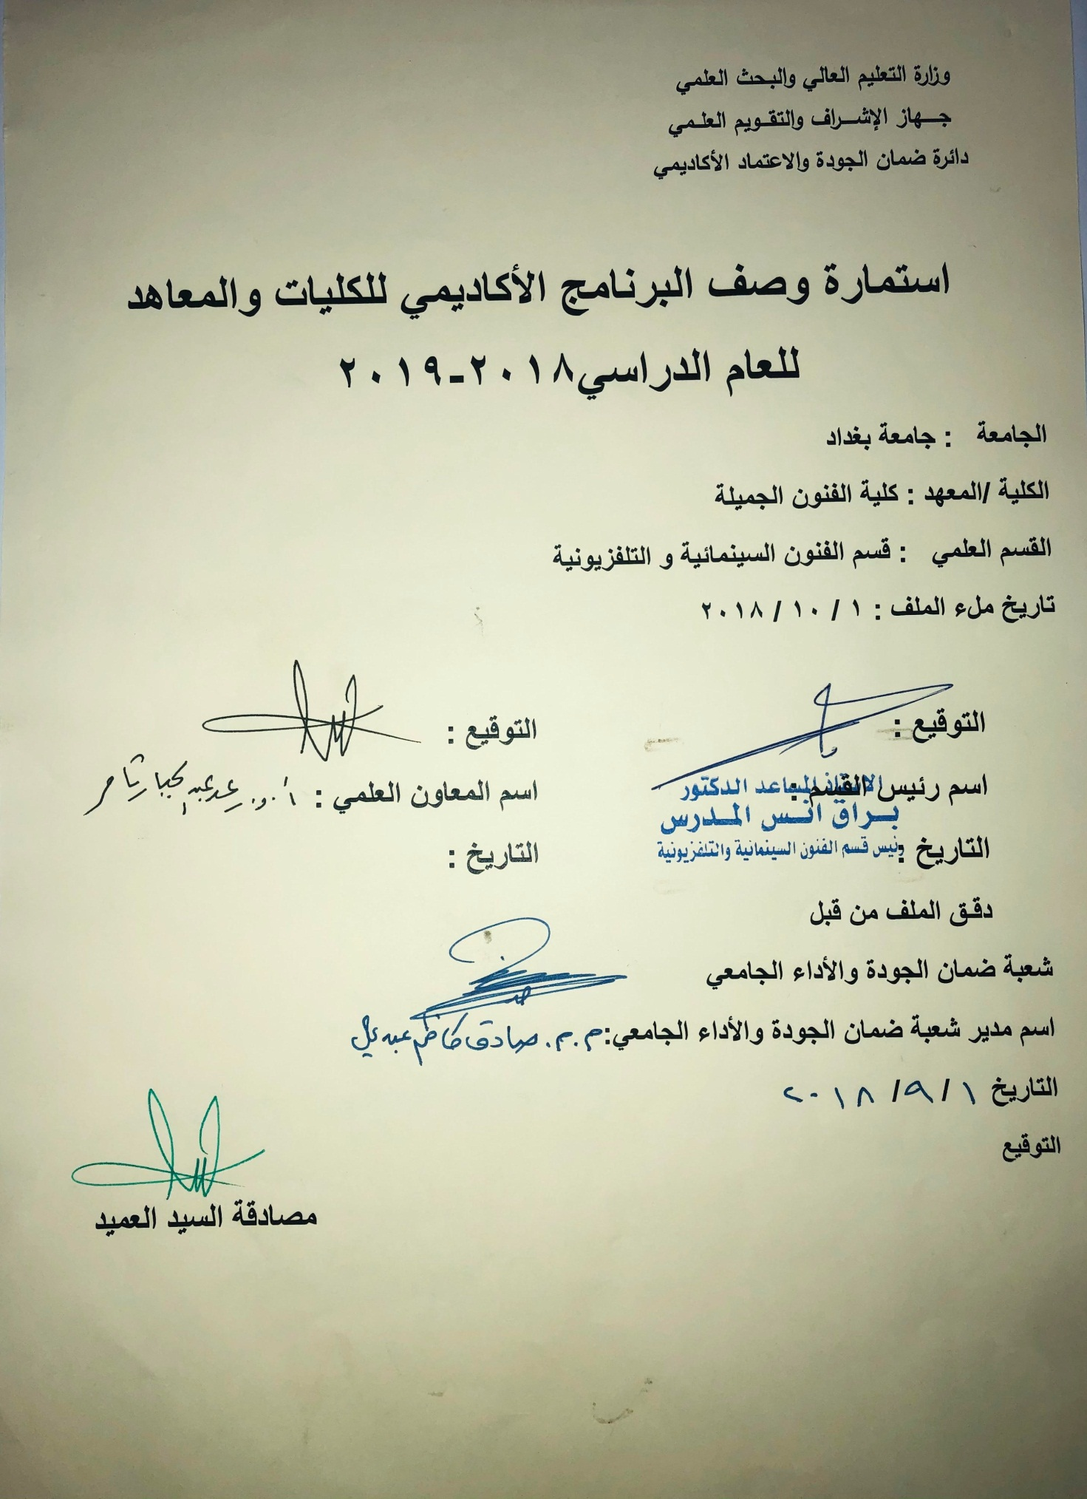
وصف تصميم المنطق الرقمي
مراجعة اداء مؤسسات التعليم العالي ((مراجعة البرنامج الاكاديمي))

وصف المقرر
يوفر وصف المقرر هذا الانجاز مقتضيا لاهم خصائص المقرر ومخرجات التعلم المتوقعة من الطالب تحقيقها مبرهنا عما اذا كان قد حقق الاستفادة من فرص التعلم المتاحة، ولابد من الربط بينها وبين الوصف البرنامج

- المؤسسة التعليمية | كلية الفنون الجميلة
- القسم الجامعي / المركز | قسم الفنون السينمائية والتلفزيونية
- اسم / رمز المقرر | مبادىء التصوير
- اشكال الحضور المتاحة | طلبة الدراسات الصباحية والمسائية / قسم الفنون السينمائية والتلفزيونية
- الفصل / السنة | فرع سيناريو / المرحلة الثانية
- عدد الساعات الدراسية (الكلي) | 90 ساعة دراسية
- تاريخ اعداد هذا الوصف
- اهداف المقرر | تعليم الطلبة مبادىء التصوير والإضاءة واليات التعامل مع الكاميرا وباقي معدات التصوير والانارة باعتبارها الاساس في صناعة الفيلم، عبر الشرح والتفصيل في دقائق العمل والتقاليد السينماتوغرافية، وادراك النظريات والقواعد الخاصة بالتصوير والاضاءة، وفهم المصطلحات العلمية الخاصة بعلم التصوير السينمائي.

9. مخرجات المقرر وطرائق التعليم والتعلم والتقييم
- الاهداف المعرفية
أ 1: فسح المجال امام الطالب للتعلم والتعرف على كل ما يخص العمل السينماتوغرافي بمجال التصوير والاضاءة، وكذلك فسح المجال امام الطلبة لصقل مواهبهم او مهارتهم ممن له رغبة في الخوض بالعمل الفيلمي، وتوضيح التقاليد والظوابط والاشتراطات في توظيف التصوير والانارة عبر عناصر اللغة السينمائية وفهم التوظيف الجمالي في القطة والمشهد سينمائيا.

- الاهداف المهارتية الخاصة بالمقرر
ب 1 – اجراء تطبيقات عملية في مواقع تصوير افتراضية او في الاستوديو السينمائي والتلفزيوني، وكذذلك استغلال المناظر والمواقع الطبيعية او المباني والشوارع والكتل والاشكال واستثمارها واستغلالها في التكوين السينمائي وفق النص الفيلمي وبما يتوائم ورواية واحداث الفيلم، وكذلك التطبيق عمليا مع الطلبة بكل ما متوافر من معدات تصوير سينمائية، كالكاميرات الاحترافية او الكاميرات غير الاحترافية وكاميرات الموبايل والانارة الاحترافية وغير الاحترافية لاستغلالها في تصوير المشاهد العاجلة او غير المستقرة، وايضا تعليم الطلبة التكوين الصوري بشكل مبسط عبر تاطير اللقطات فوتوغرافيا.لتكون بمثابة تكوبنات افتراضية في ذهن الطالب، وكذلك التطبيق العملي باعتماد نماذج فيلمية مختارة، وكما ان هناك مشروع اولي للمادة بتصوير فيلم بدقيقة واحدة فقط وباكثر من عشرون لقطة، يصور بكاميرا احترافية او بموبايل الطالب.
طرائق التعليم والتعلم
القراءة الواعية لمصادر بالاختصاص مع شرح وافي نظري وتطبيقي امام الطالب سواء في قاعة الدرس او الاستوديو او التطبيق على شاشة عرض فيلمية ضمن مواصفات قياسية بالعرض من "Aspect ratio" وهندسة صوتية بالعرض وشرح نظري وعملي لكل اللقطات المعروضة وبيان اليات الانارة والتصوير، ولكل موضوع اسبوعي داخل القاعة الدراسية او الموقع الافتراضي العملي للطلبة.

طرائق التقييم
- امتحان نظري: بواقع امتحانين في كل نهاية فصل
- امتحان عملي: يخضع الطالب المطبق لامتحان عملي على الكاميرات ومعدات التصوير والإضاءة.
- الاختبار العملي في دفتر الواجبات الصفية والواجبات اللاصفية.
- احتساب مواظبة الطالب وحالات الغياب والتزامه بالحضور بالجوانب النظرية والعملية، وسلوكه وتقيده بالزي الموحد ودماثة خلقه مع اقرانه من طلبة في الصف الدراسي او في التطبيقات العملية.
- اختبار عملي بتصنيع فيلم بدقيقة واحدة يطبق فيه ما يتم تناوله في المحاضرات العلمية، ويكون الفيلم علة وفق مواصفات من حيث التصوير والانارة والزمن والصوت والايقاع والتكوين الصوري او التكوين الفيلي عموما.
ج – الاهداف الوجدانية والقيمية
ج 1 خلق انموذج انسان صالح في المجتمع يحقق خدمة انسانية للمجتمع وسوق العمل وفق تخصصه العلمي، ويكون قادرا على تحمل المسؤولية في تبني موضوعات ومهام تخدم الوطن والمجتمع وباسلوب حضاري واكاديمي خالي من السلبيات، رافضا بذلك الرذيلة ومتمسكا بالفضيلة.

طرائق التعليم والتعلم
التلقين والتطبق العملي والتجريب والمشاهدة والتحليل والعصف الذهني والاختبار اليومي والواجبات المنزلية، واستخدام وسائل ايضاحية من سبورة واجهزة عرض "Data show & Movies projector" او شاشاشا الـ "LCD" او الـ"LED" .
طرائق التقييم
يتم التقييم عبر جملة من الاختبارات والظوابط التي تشمل التزام الطالب وحضوره وقدرته على الاستيعاب والاستجابة للمقررات الدراسية والواجبات المنزلية المنوطة به، وكذلك قدراته على المبادرة والمشاركة في الاعمال مع زملائه الطلبة، وتادية واجبات الفصل الدراسي.
د- المهارات العامة والتأهيلية المنقولة (المهارات الاخرى المتعلقة بقابلية التوظيف والتطور الشخصي)
د1- واجبات عملية في تطبيق الإضاءة قصيرة وبسيطة، وتحويلها الى صورة مرئية.

10. بنية المقرر

الاسبوع | الساعات | مخرجات التعلم المطلوبة | اسم الوحدة / المساق او الموضوع | طريقة التعليم | طريقة التقييم
 | 3 |  | مفهوم التصوير السينمائي والفوتوغرافي  "Cinematography & Photography" | محاضرة نظرية | تقديم واجب في دفتر خاص بالمادة ومن مصادر علمية ومتابعة حضوره وسلوكه وقدراته الاستيعابية.
 | 3 |  | فهم الضوء – الفرق بين الاضاءة والانارة | محاضرة نظرية مع التطبيقات | تقديم واجب بيتي مع اسئلة مباشرة مع التطبيق
 | 3 |  | نظريات التصوير والانارة والقواعد | محاضرة نظرية مع تطبيقات عملية | تقديم واجب بيتي واسئلة مباشرة مع التطبيق
 | 3 |  | المصطلحات العلمية في التصوير والانارة | محاضرة نظرية مع التطبيقات العملية | تطبيقات عملية عن الإضاءة
 | 3 |  | ظوابط العمل في التصوير والانارة | تطبيقات عملية شاملة مع الشرح النظري | تطبيقات عملية داخل الاستوديو
 | 3 |  | تطبيقات عملية شاملة في التصوير ولإضاءة | محاضرة نظرية | تقديم واجب بيتي مع اسئلة مباشرة
 | 3 |  | مواصفات المصور ومواصفات مدير الاضاءة | نطبيقات عملية مع الشرح | تطبيقات عملية داخل الاستوديو
 | 3 |  | الأمتحان الأول – للفصل الأول | نظري ثم تطبيقي | الأمتحان ثم تطبيقات داخل الاستوديو
 | 3 |  | انواع العدسات في التصوير | محاضرة نظرية وتطبيقات | تطبيقات داخل الاستوديو عن كيفية أستخدام الأنوار
 | 3 |  | أنواع ومستويات الاضاءة | تطبيقات عملية مع شرح نظري | تطبيقات عن انواع الإضاءة وأهميتها
 | 3 |  | احجام اللثطات السينمائية في التصوير | محاضرة نظرية | تقديم واجب بيتي واسئلة مباشرة
 | 3 |  | مستويات زوايا التصوير | تطبيقات عملية مع شرح نظري | تطبيقات عملية في المواقع الخارجية
 | 3 |  | التكوين الصوري | محاضرة نظرية | تقديم واجب بيتي مع اسئلة مباشرة
 | 3 |  | توزيع الانارة | تطبيقات عملية مع شرح نظري | تطبيقات عملية داخل الاستوديو
 | 3 |  | الأمتحان الثاني – للفصل الأول | نظري ثم تطبيقي | الأمتحان ثم تطبيقات داخل الاستوديو
 | 3 |  | انواع التصوير | محاضرة نظرية | تقديم واجب بيتي مع اسئلة مباشرة
 | 3 |  | التصوير الرقمي | تطبيقات عملية مع شرح نظري | تطبيقات عملية داخل الاستوديو
 | 3 |  | مهارات اولية في التصوير والانارة | محاضرة نظرية التطبيق | تطبيقات عملية مع شرح نظري
 | 3 |  | تطبيق عملي في استوديواو موقع افتراضي | محاضرة نظرية وتطبيقات عملية | تطبيقات عملية داخل الأستوديو
 | 3 |  | تطبيق عملي ومشاهدة وتحليل للتصوير والانارة | تطبيقات عملية | تطبيقات عملية داخل الاستوديو
 | 3 |  | الدلالة و الرمزية في الصورة _ تفسير الصورة | محاضرة نظرية مع التطبيق | تقديم واجب بيتي مع الأسئلة
 | 3 |  | التوازن الصوري | نظري ثم تطبيقي | نظري وتطبيقي
 | 3 |  | تصوير الشخصية Portrait | نظري ثم تطبيقي | بعد الأمتحان عملي
 |  |  | انواع الوجوه في تصوير البورتريت | محاضرة نظرية مع التطبيقات | تطبيقات عملية مع الشرح
 |  |  | نقاوة و حجم الصورة الرقمية | محاضرة نظرية مع التطبيقات | تقديم واجب بيتي مع الأسئلة
 |  |  | تطبيقات عملية في أستوديو التلفزيون | محاضرة نظرية ومن ثم تطبيقات عملية | تطبيقات عملية داخل الأستوديو
 |  |  | تطبيقات على معدات وأجهزة الإضاءة | نظري ثم تطبيقي | تطبيقات عملية داخل الأستوديو
 |  |  | تطبيقات تشغيل الكاميرا وحركاتها | محاضرة تطبيقية | تطبيقات عملية داخل الأستوديو
 |  |  | مراجعة نظرية وتطبيقية | محاضرة نظرية وعملية | محاضر مع تطبيقات عملية داخل الأستوديو
 |  |  | امتحان نظري
 |  |  | امتحان عملي

- الكتب المقررة المطلوبة
- المراجع الرئيسية (المصادر): | علم التصوير السينمائي، لغة الفوتوغراف وتصنيع الفيلم، سحر التصوير، فهم ، المعجم السينمائي، الإخراج والسيناريو.
أ. الكتب والمراجع التي يوصي بها : | (المجلات العلمية، ....): مجلة الأكاديمي- جامعة بعداد،  amateurphotographer.co.uk  aperture.org/magazine  dpmag.com  microfilmmaker.com
ب. المراجع الالكترونية، مواقع الانترنيت: | picturecorrect.com/tips/types-of-camera-lenses/  wordpress.com  filtergrade.com  good-tutorials.com/tutorials/photography  photographymad.com/pages/view/lenses  vsw.org  colesclassroom.com  photographymad.com  lavideofilmmaker.com
12- خطة تطوير المقرر الدراسي:- إقامة ورش عمل تطوير المناهج في كلية جامعة جنوب كاليفورنيا للفنون السينمائية، وكلية المسرح والسينما والتلفاز بجامعة كاليفورنيا بلوس أنجلوس، ومركز المعهد الأمريكى للسينما للدراسات السينمائية والتلفيزيونية المتقدمة

المسرح والسينما والتلفاز بجامعة كاليفورنيا بلوس أنجلوس، ومركز المعهد الأمريكى للسينما للدراسات السينمائية والتلفيزيونية المتقدمةلجامعة امريكية في لوس انجلوس لمتابعة
12. خطة تطوير المقرر الدراسي:

12. خطة تطوير المقرر الدراسي:

12. خطة تطوير المقرر الدراسي:

